Pracovní list – opakování sousedních státu ČR
Jméno:
Datum:
- Škrtni ten stát, který není sousedem České republiky
Maďarsko – Slovensko – Německo – Polsko – Rakousko

- Sousední státy vyznač na mapce, doplň k nim jejich hlavní města a významné řeky

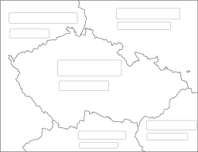

- S pomocí následujících indicií poznej stát

Lyžování + Prátr + Habsburkové + Mozart + němčina =
Vysoké Tatry + Bratislava + korbáčiky + Váh + maďarská menšina obyvatel =
Brambory + Odra + Varšava + 95% obyvatel jsou křesťané + černé uhlí =

- Zkus rozluštit co je skryté v přesmyčkách. Napiš stát, kde byste to hledal.

RLBEIN

BURSALZG

ŠIKOCE

RBNO

- Přiřaď nejvyšší horu k státu
Gerlachovský štít
Zugspitze
Rysy
Grossglockner
Německo
Polsko
Rakousko
Slovensko

- Nakresli do rámečku, vlajku příslušného státu

Česká republika Německo

Polsko Rakousko

Slovenská republika

- Seřaď státy podle počtu obyvatel – od nejlidnatějšího po nejméně lidnatý (stačí napsat čísla – 1 = nejlidnatější, 5 = nejméně lidnatý)

Česká republika
Slovensko
Polsko
Rakousko
Německo

- Seřaď státy dle rozlohy – od nejmenšího po největší (zase stačí napsat jen čísla – 1 = nejmenší, 5 = největší)

Česká republika
Slovensko
Polsko
Rakousko
Německo

- Slovenština a polština jsou podobné češtině. Dokážeš odhadnout význam těchto slov?
električka ___________________________
tanier ______________________________
korytnačka __________________________
ťava _______________________________
desiata _____________________________
vankúš _____________________________
topánky ____________________________
Dzień dobry! ____________________________________
Do widzenia ____________________________________
Dziekuje. _______________________________________
Nie rozumiem po polsku. ________________________________________

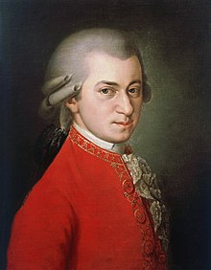
- Který se hudební skladatel se narodil v rakouském Salzburku?

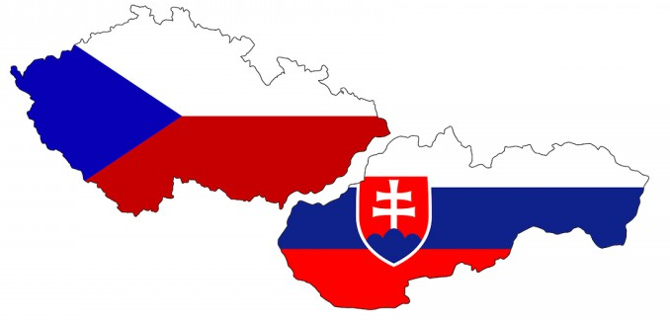
- Napiš, kdy vznikla samostatná Slovenská republika.

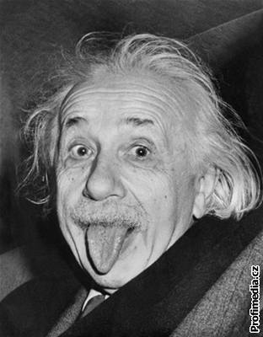
- Napiš, který významný vědec se narodil v Německu.

